СОВЕТ НАРОДНЫХ ДЕПУТАТОВ
ГОРОДСКОГО ПОСЕЛЕНИЯ ГОРОД КАЛАЧ
КАЛАЧЕЕВСКОГО МУНИЦИПАЛЬНОГО РАЙОНА
ВОРОНЕЖСКОЙ ОБЛАСТИ

РЕШЕНИЕ

от " 01 " августа 2014 года № 66

О флаге муниципального образования
городское поселение город Калач
Калачеевского муниципального района
Воронежской области

В соответствии с законодательством, регулирующим правоотношения в сфере геральдики, и руководствуясь Уставом города Калач Калачеевского муниципального района Воронежской области (далее – города Калач), Совет народных депутатов

Р Е Ш И Л:

1. Установить флаг городского поселения город Калач в качестве официального символа городского поселения город Калач.
2. Утвердить Положение «О флаге муниципального образования городское поселение город Калач Калачеевского муниципального района Воронежской области» (прилагается).
3. Представить настоящее решение, Положение «О флаге муниципального образования городское поселение город Калач Калачеевского муниципального района Воронежской области» в Геральдический Совет при Президенте Российской Федерации для внесения флага городского поселения город Калач в Государственный геральдический Регистр Российской Федерации.

Глава городского поселения город Калач
Калачеевского муниципального
района Воронежской области А.А. Трощенко

Утверждено
решением Совета народных депутатов
городского поселения город Калач
Калачеевского муниципального района
Воронежской области
от « 01 » августа 2014 г. № 66

ПОЛОЖЕНИЕ
«О ФЛАГЕ МУНИЦИПАЛЬНОГО ОБРАЗОВАНИЯ
ГОРОДСКОЕ ПОСЕЛЕНИЕ ГОРОД КАЛАЧ
КАЛАЧЕЕВСКОГО МУНИЦИПАЛЬНОГО РАЙОНА ВОРОНЕЖСКОЙ ОБЛАСТИ»

Настоящим положением устанавливается описание, обоснование и порядок использования флага муниципального образования городское поселение Город Калач Калачеевского муниципального района Воронежской области.

- Общие положения

1.1. Флаг муниципального образования городское поселение Город Калач Калачеевского муниципального района Воронежской области (далее – флаг города Калач) является официальным символом города Калач.
1.2. Флаг города Калач отражает исторические, культурные, социально-экономические, национальные и иные местные традиции.
1.3. Положение о флаге города Калач с приложением на бумажном и электронном носителях хранится в архиве города Калач и доступно для ознакомления всем заинтересованным лицам.
1.4. Флаг города Калач подлежит государственной регистрации в порядке, установленном федеральным законодательством и законодательством Воронежской области.

- Описание и обоснование символики флага города Калач

2.1. Описание флага города Калач:
«Прямоугольное двухстороннее полотнище с отношением ширины к длине 2:3, имеющее белый волнистый вилообразный крест, объединяющий три части полотнища, вверху – зеленую часть, а по краям красные. В центре каждой части полотнища воспроизведены фигуры из герба города Калач: вверху – желтый калач, слева – желтый крылатый кадуцей, справа – желтая остроконечная башня».
2.2. Рисунок флага города Калач приводится в приложении 1 к настоящему Положению, являющемся неотъемлемой частью настоящего Положения.
2.3. Обоснование символики флага города Калач.
Калач был основан в 1571 году (во времена правления Ивана Грозного) как дозорная башня для предупреждения о вторжении степных ногайцев и других пришельцев, зарившихся на земли Русского царства. С утратой военного значения вокруг башни-крепости образовалась слобода, которая с течением времени превратилась в крупное поселение. Торговое значение слободы возросло, когда в 1896 году была построена железная дорога. На территории слободы к началу XX века было расположено 6 церквей, волостное управление, две школы, три земских больницы, 15 кожевенных заведений, 7 маслобоен, 115 ветряных мельниц, 2 крупные вальцевые мельницы. На территории поселения проводилось в год 6 ярмарок с оборотом до пятисот тысяч рублей. Население занималось кустарными промыслами, шитьем сапог и тулупов, плетением корзин, тканьем сукна и колесным производством. В 1970—1980 годы в пригороде Калача были пущены в эксплуатацию крупные предприятия: сахарный и сыродельный заводы, мясокомбинат и др. Калач сегодня — современный город с развитой социальной инфраструктурой, состоящей из множества образовательных, культурных и медицинских учреждений.
Символика флага города Калач многозначна:
- вилообразный волнистый крест символизирует основание города в месте слияния двух рек Подгорной и Толучеевки (бассейн Дона);
- калач гласно указывает на название города и символизирует развитую пищевую промышленность (элеватор, сахарный и сыродельный заводы и др.). Символика калача, как и хлеба, заключается в русской поговорке «Хлеб – всему голова»;
- кадуцей - символ торговли, коей Калач славился во все времена. Кадуцей (или Меркуриев жезл) магический жезл, увенчанный крылышками и обвитый парой змей – служит эмблемой посредничества, мира и согласия;
- башня - символ защиты, наблюдения, предупреждения, аллегория дозорной башни, вокруг которой впоследствии вырос город Калач.
Красный цвет (червлень) – символ труда, мужества, жизнеутверждающей силы, красоты и праздника.
Зеленый цвет символизирует весну, здоровье, природу, молодость и надежду.
Желтый цвет (золото) – символ высшей ценности, величия, богатства, урожая.
Белый цвет (серебро) – символ чистоты, открытости, божественной мудрости, примирения.
2.8. Авторская группа:
Идея герба: Александр Козинин (Калач).
Геральдическая доработка: Константин Моченов (Химки).
Художник: Александр Козинин (Калач).
Компьютерный дизайн: Ольга Салова (Москва).
Обоснование символики: Александр Козинин (Калач), Вячеслав Мишин (Химки).

3. Порядок воспроизведения и размещения флага города Калач

3.1. Воспроизведение флага города Калач независимо от его размеров и техники исполнения, должно точно соответствовать описанию, приведенному в пункте 2.1. настоящего Положения.
3.2. Порядок размещения Государственного флага Российской Федерации, флага Воронежской области, флага города Калач и иных флагов производится в соответствии с законодательством Российской Федерации и законодательством Воронежской области, регулирующим правоотношения в сфере геральдического обеспечения.
3.3. При одновременном размещении Государственного флага Российской Федерации (или флага Воронежской области) и флага города Калач флаг города Калач располагается справа.
3.4. При одновременном размещении Государственного флага Российской Федерации, флага Воронежской области и флага города Калач флаг города Калач располагается справа от Государственного флага Российской Федерации.
3.5. При одновременном размещении четного числа флагов (в том числе Государственного флага Российской Федерации, флага Воронежской области, флага Калачеевского муниципального района) флаг города Калач располагается справа от флага Воронежской области.
3.6. При одновременном размещении нечетного числа флагов (в том числе Государственного флага Российской Федерации, флага Воронежской области, флага Калачеевского муниципального района) флаг города Калач располагается слева от флага Воронежской области.
3.7. Расположение флагов, установленное в пунктах 3.3. – 3.6. указано «от зрителя».
3.8. При одновременном размещении Государственного флага Российской Федерации, флага Воронежской области, флага Калачеевского муниципального района, флага города Калач размер флага города Калач не может превышать размеры других флагов.
3.9. При одновременном размещении Государственного флага Российской Федерации, флага Воронежской области, флага Калачеевского муниципального района, флага города Калач высота размещения флага города Калач не может превышать высоту размещения других флагов.
3.10. При одновременном размещении Государственного флага Российской Федерации, флага Воронежской области, флага Калачеевского муниципального района, флага города Калач все флаги должны быть выполнены в единой технике.
3.11. В знак траура флаг города Калач приспускается до половины высоты флагштока (мачты). При невозможности приспустить флаг, а также, если флаг установлен в помещении, к верхней части древка выше полотнища флага крепится черная сложенная пополам и прикрепленная за место сложения лента, общая длина которой равна длине полотнища флага, а ширина составляет не менее 1/10 от ширины полотнища флага.
3.12. При вертикальном вывешивании флага города Калач, флаг должен быть обращен лицевой стороной к зрителям и свободным краем вниз.
3.13. Порядок изготовления, хранения и уничтожения флага города Калач, бланков и иных носителей изображения флага города Калач устанавливается администрацией города Калач.

4. Порядок использования флага города Калач.

4.1. Флаг города Калач установлен (поднят, размещен, вывешен) постоянно:
1) на зданиях органов местного самоуправления города Калач, муниципальных предприятий и учреждений, находящихся в муниципальной собственности города Калач;
2) в залах заседаний Совета народных депутатов города Калач;
3) в кабинетах главы города Калач, выборных должностных лиц местного самоуправления города Калач; главы администрации города Калач.
4.2. Флаг города Калач устанавливается при проведении:
1) протокольных и официальных мероприятий;
2) торжественных мероприятий, церемоний с участием должностных лиц органов государственной власти области и государственных органов области и (или) Калачеевского муниципального района, главы города Калач, официальных представителей города Калач;
4.3. Флаг города Калач может устанавливаться:
1) в кабинетах руководителей структурных подразделений администрации города Калач и их заместителей; первых заместителей и заместителей главы администрации города Калач; руководителей отраслевых, структурных подразделений администрации города Калач; руководителей муниципальных предприятий, учреждений и организаций, находящихся в муниципальной собственности города Калач и их заместителей;
2) на транспортных средствах главы города Калач, пассажирском транспорте и другом имуществе, предназначенном для транспортного обслуживания населения города Калач;
3) на жилых домах, зданиях предприятий и учреждений в дни государственных праздников, торжественных мероприятий, проводимых органами местного самоуправления города Калач, общественными объединениями, предприятиями, учреждениями и организациями независимо от организационно-правовой формы, а также во время семейных торжеств.
4.4. Изображение флага города Калач может размещаться:
1) на форме спортивных команд и отдельных спортсменов, представляющих город Калач;
2) на заставках местных телевизионных программ;
3) на официальных сайтах органов местного самоуправления города Калач в сети Интернет;
4) на всех видах транспорта города Калач;
5) на бланках удостоверений лиц, осуществляющих службу на должностях в органах местного самоуправления, муниципальных служащих, депутатов Совета народных депутатов города Калач, членов иных органов местного самоуправления, служащих (работников) муниципальных предприятий, учреждений и организаций, находящихся в муниципальной собственности города Калач;
6) на бланках удостоверений к знакам различия, знакам отличия, установленных муниципальными правовыми актами;
7) на визитных карточках лиц, осуществляющих службу на должностях в органах местного самоуправления, муниципальных служащих, депутатов Совета народных депутатов города Калач, членов иных органов местного самоуправления, служащих (работников) муниципальных предприятий, учреждений и организаций, находящихся в муниципальной собственности города Калач;
8) на официальных периодических печатных изданиях, учредителями которых являются органы местного самоуправления города Калач, предприятия, учреждения и организации, находящиеся в муниципальной собственности города Калач, муниципальные унитарные предприятия города Калач;
9) на знаках различия, знаках отличия, установленных муниципальными правовыми актами;
10) на конвертах, открытках, приглашениях, календарях, а также на представительской продукции (значки, вымпелы, буклеты и иная продукция) органов местного самоуправления и муниципальных органов города Калач.
4.5. Флаг города Калач может быть использован в качестве основы для разработки наград и почетных званий города Калач.
4.6. Размещение флага города Калач или его изображения в случаях, не предусмотренных пунктами 4.1. – 4.5. настоящего Положения, является неофициальным использованием флага города Калач.
4.7. Размещение флага города Калач или его изображения в случаях, не предусмотренных пунктами 4.1. – 4.5. настоящего Положения, осуществляется по согласованию с органами местного самоуправления города Калач, в порядке, установленном муниципальными правовыми актами города Калач.

5. Контроль и ответственность за нарушение настоящего Положения

5.1. Контроль соблюдения установленных настоящим Положением норм возлагается на управление делами администрации города Калач.
5.2. Ответственность за искажение флага города Калач или его изображения, установленного настоящим Положением, несет исполнитель допущенных искажений.
5.3. Нарушениями норм использования и (или) размещения флага города Калач или его изображения являются:
1) использование флага города Калач, в качестве основы гербов, эмблем и флагов общественных объединений, муниципальных унитарных предприятий, муниципальных учреждений, организаций независимо от их организационно-правовой формы;
2) использование в качестве средства визуальной идентификации и рекламы товаров, работ и услуг, если реклама этих товаров, работ и услуг запрещена или ограничена в соответствии с федеральным законодательством.
3) искажение флага города Калач или его изображения, установленного в пункте 2.1. части 2 настоящего Положения;
4) использование флага города Калач или его изображения с нарушением норм, установленных настоящим Положением;
5) изготовление флага города Калач или его изображение с искажением и (или) изменением композиции или цветов, выходящим за пределы вексиллологически допустимого;
6) надругательство над флагом города Калач или его изображением, в том числе путем нанесения надписей, рисунков оскорбительного содержания, использования в оскорбляющем нравственность качестве;
7) умышленное повреждение флага города Калач.
5.4. Производство по делам об административных правонарушениях, предусмотренных пунктом 5.3, осуществляется в порядке, установленном Кодексом Российской Федерации об административных правонарушениях и Законами Воронежской области.

6. Заключительные положения

6.1. Внесение в композицию флага города Калач каких-либо изменений допустимо в соответствии с законодательством, регулирующим правоотношения в сфере геральдического обеспечения.
6.2. Право использования флага города Калач, с момента утверждения его Советом народных депутатов в качестве официального символа, принадлежит органам местного самоуправления города Калач.
6.3. Флаг города Калач, с момента утверждения его Советом народных депутатов в качестве официального символа, согласно части Четвертой Гражданского кодекса Российской Федерации «Об авторском праве и смежных правах», авторским правом не охраняется.
6.4. Настоящее Положение вступает в силу со дня его официального опубликования.

Приложение: рисунок флага города Калач.

ПРИЛОЖЕНИЕ 1
к Положению «О флаге муниципального образования
городское поселение город Калач
Калачеевского муниципального района Воронежской области»
от « 01 » августа 2014 г. № 66

РИСУНОК ФЛАГА
МУНИЦИПАЛЬНОГО ОБРАЗОВАНИЯ
ГОРОДСКОЕ ПОСЕЛЕНИЕ ГОРОД КАЛАЧ
КАЛАЧЕЕВСКОГО МУНИЦИПАЛЬНОГО РАЙОНА
ВОРОНЕЖСКОЙ ОБЛАСТИ
(лицевая сторона)

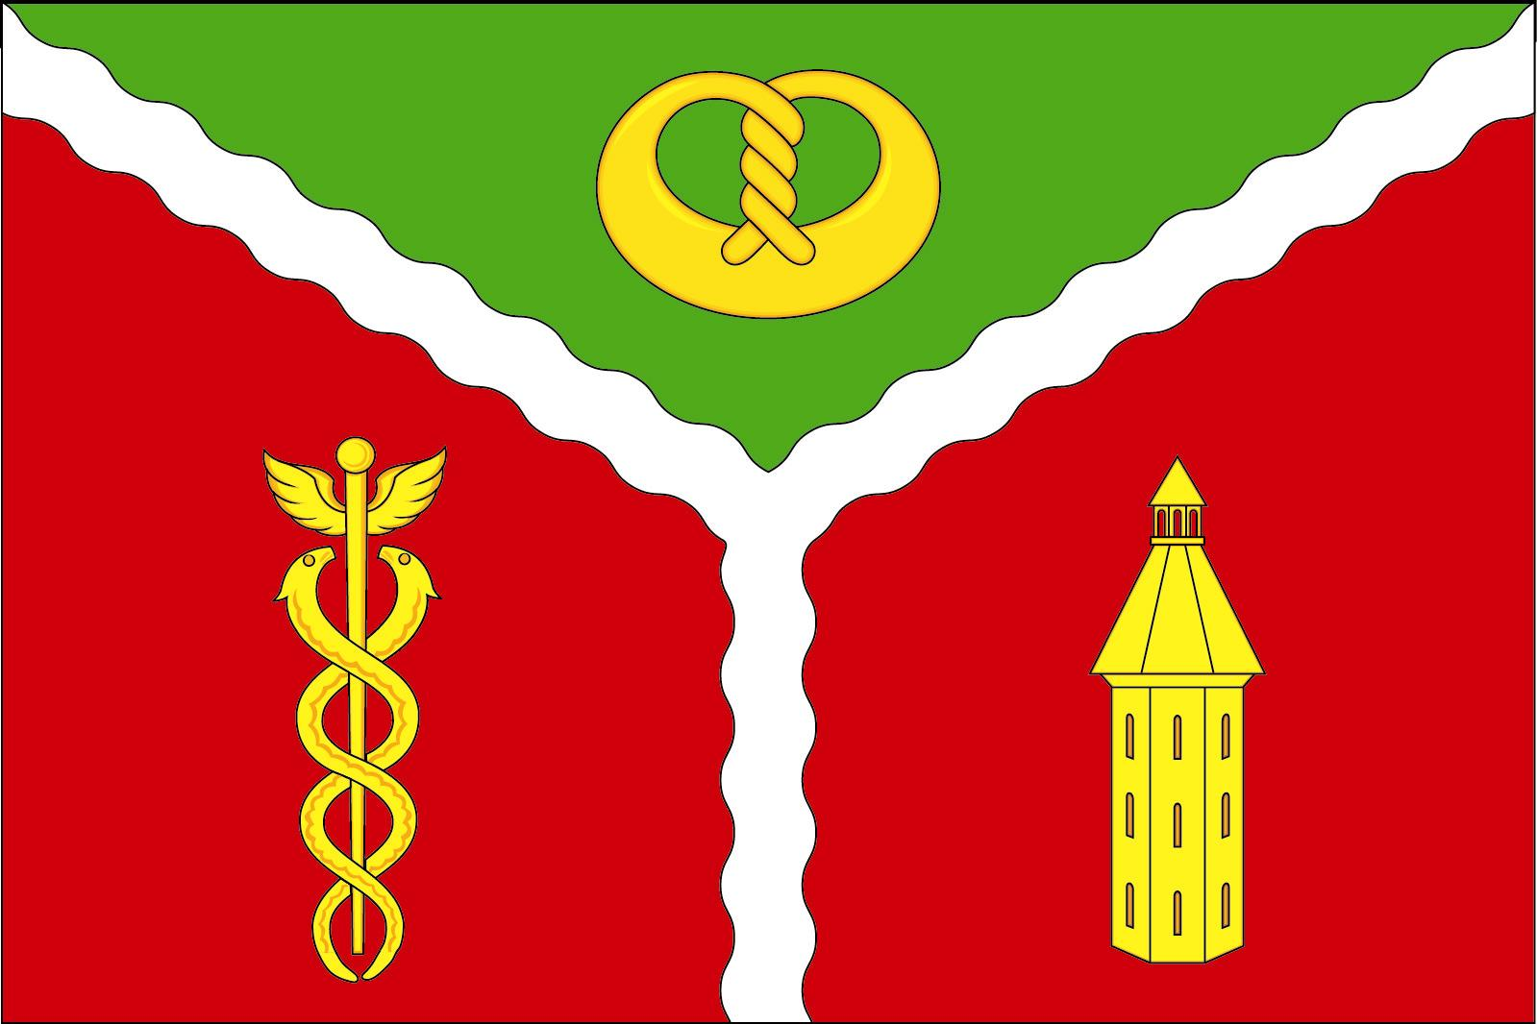

(оборотная сторона)
